# 车位检测算调研

# GLI方案：

## 1.论文地址：

[End-to-End Trainable One-Stage Parking Slot Detection Integrating Global and Local Information](https://arxiv.org/abs/2003.02445)

## 2.具体方案：

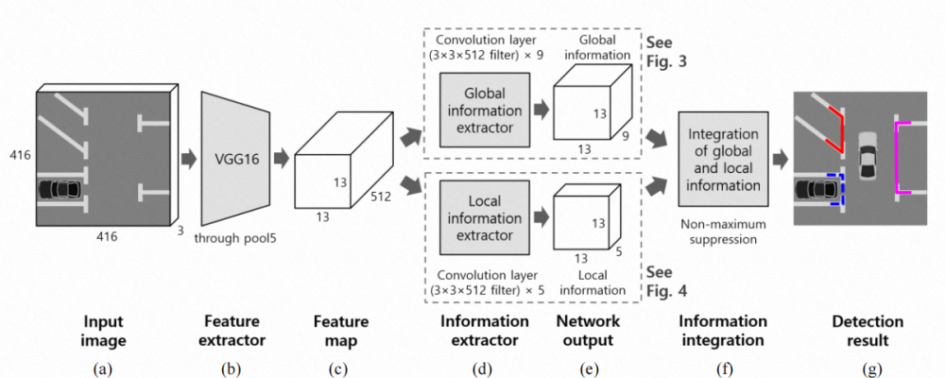

### 流程：

主干网络提取特征  **---->**全局信息头建模车位相关信息

**---->**局部信息头建模车位进入线端点相关信息

融合全局和局部信息得到最终的车位信息

### 全局信息头建模：

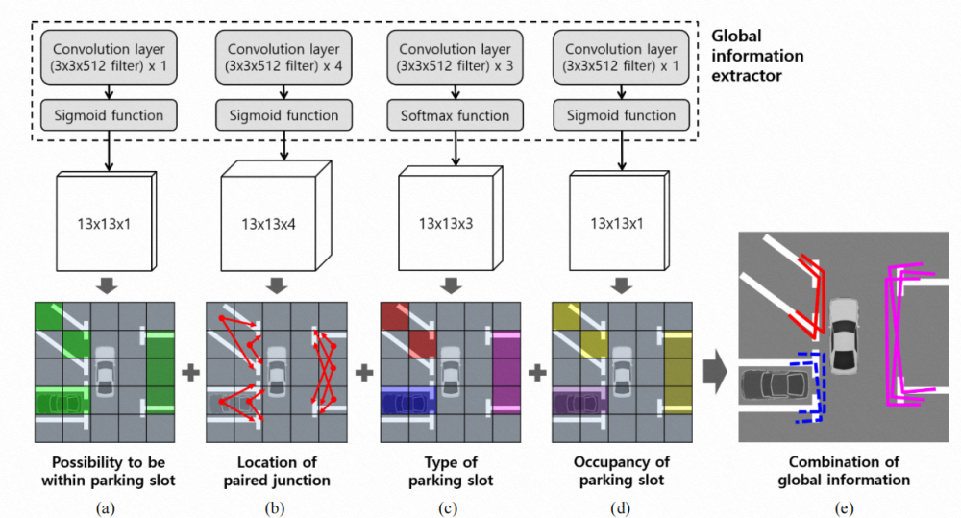

1.车位在该位置的置信度

2.该位置距离进入线两端点的相对距离

3.该位置车位类型

4.该位置车位占用情况

### 局部信息头建模：

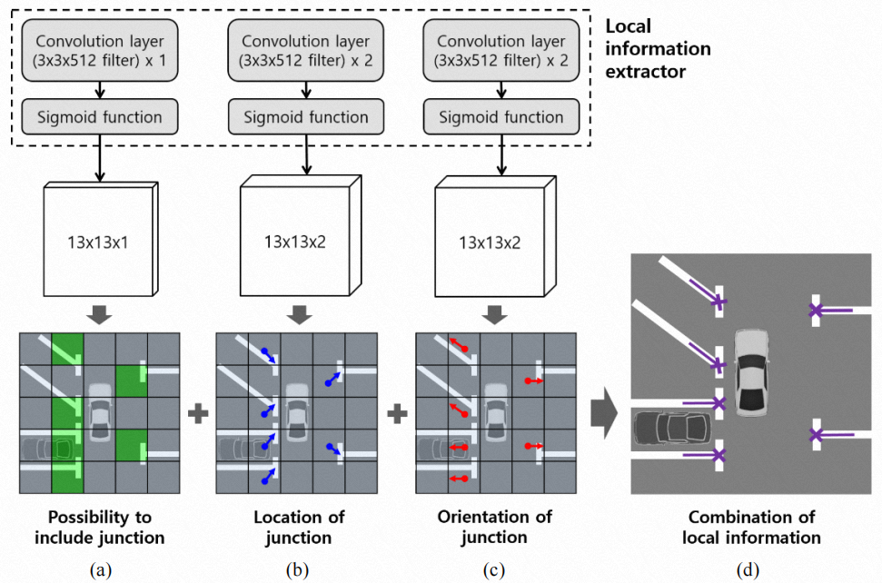

1.进入线端点在该位置的置信度

2.该位置和进入线端点的相对位子

3.该位置进入线端点的方向

## 3.当前开发进度：

|  |  |
| --- | --- |
| 训练框架(同PSD方案) | **done** |
| 数据载入模块 | **done** |
| 网络结构（backbone+head）  backbone选取peleeNet替代原文VGG16 | **done** |
| 目标损失模块 | **done** |
| 后处理模块（推理） | **done** |
| 可视化模块(同PSD方案) | **done** |
| 调试 | **working** |

***\*\*\*PS:由于论文细节并未详细披露，因此部分实现是基于个人理解！！！***

***Current Sample Result:***

|  |  |
| --- | --- |
|  |  |
|  |  |

## 4.模型大小：

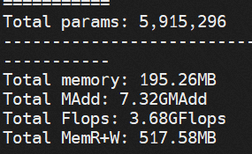

# PSD+GPSD方法

## 1. 参考论文与博客：

PSD：<http://www.frontiersin.org/articles/10.3389/fnbot.2020.00046/full>

GPSD ：<https://zhuanlan.zhihu.com/p/521821002>

## 2. psd+gpsd建模：

### 模型图示：

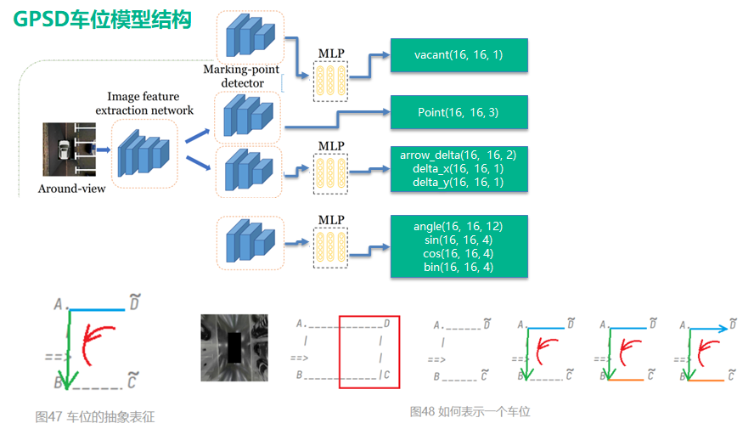

### 模型结构：

**backbone:**

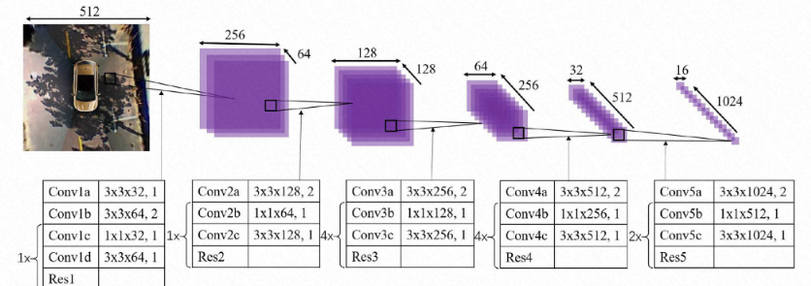

### 建模思想简介：

定义1：把AB定义为车位的进入线，此进入线需确定方向和长度。

定义2：把AD定义为车位的分隔线，此分隔线有两种定义方式，(1)确定的长度和方向；（2）只定义方向。

定义3：对AD做平行线BC，线的起始端点为A，BC不做处理，通过AB和AD计算即可。

定义4：长度和方向这样确定，以AB为例进行说明：通过AB点坐标得到进入线的中心点和长度以及相对于水平方向的cos，sin值

定义5：只确定方向时，需要预测AD的线的cos和sin值，通过反算arctan，得到角度。先知道A点的坐标后，方向即可确定。

### 损失函数定义：

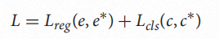

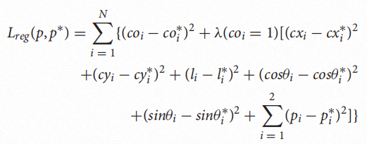

### 方案改进：

a. backbone 部分修改为peleenet

b. 单head拆分为多head

c. angle 采用分类思想 判断：直角，锐角，钝角

d. 增加 全图角点检测head

e. 后处理策略：融合角点检测 和 车位检测 信息

### 性能 ：

模型大小：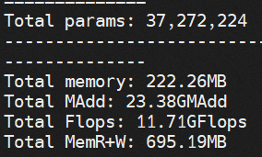

性能： J6 平台 耗时 22ms

# Gat 方法（文淮）：

## 1. 参考论文与博客：

GAT： <https://arxiv.org/abs/2104.02576>

## 2. Gat建模：

### 模型图示：

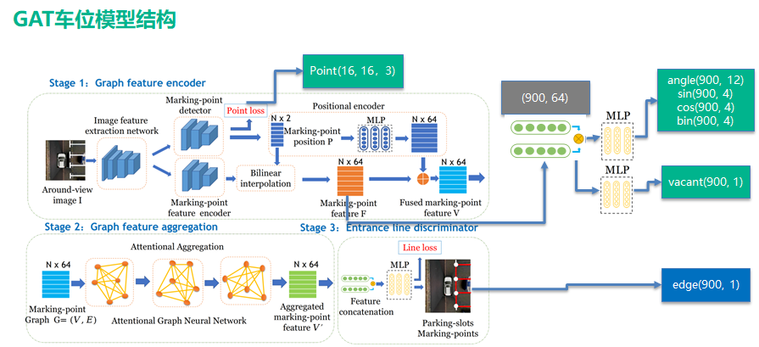

# PSD+GPSD 与 GAT比较：

## 1. 架构：

地平线J3平台cpu算力较弱，算子放在cpu上推理，耗时很慢

GPSD+PSD：全cnn网络，更易于部署以及后续的量化

GAT： point selection, grid sample, attention 等操作，无法在cdsp(8155)和bpu(地平线)上后量化部署

## 2. 效果：

定性效果对比：

|  |  |
| --- | --- |
| GAT | PSD + GPSD |
|  |  |
|  |  |
|  |  |
|  |  |
|  |  |

定量效果对比：

PSD+GPSD:

[📎gat_metric_0.3.xlsx](https://yuque.antfin.com/attachments/lark/0/2022/xlsx/12156298/1667525274167-94e785c3-a12b-4d72-acfd-a7b648b4cf9c.xlsx)

PSD+GPSD vs GAT

[📎gat_metric_compare.xlsx](https://yuque.antfin.com/attachments/lark/0/2022/xlsx/12156298/1667530656767-664c17ac-e42e-414d-8dc5-660f231a639b.xlsx)

## 3. 分析：

### gt 点异常：

下图说明：

predict point： 绿色，红色： 角点

黑色： 中心点推理出的进入线2端点

grounf truth: 紫色： 和 predict point 匹配上的点 （2点距离<7.2）

蓝色： 和 predict point 未匹配上的点（2点距离<7.2）

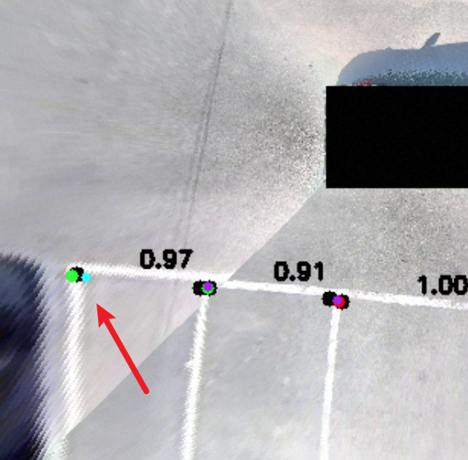

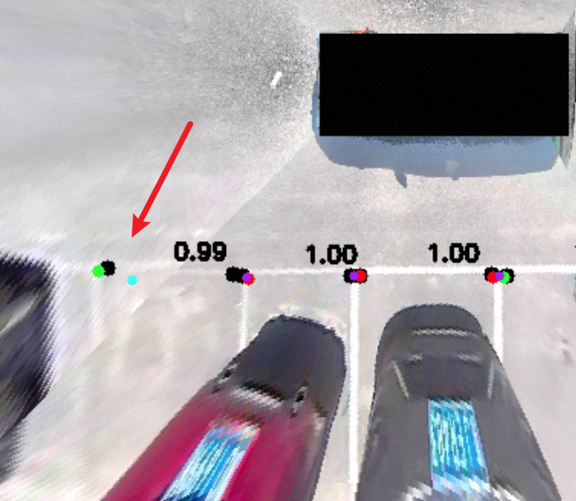

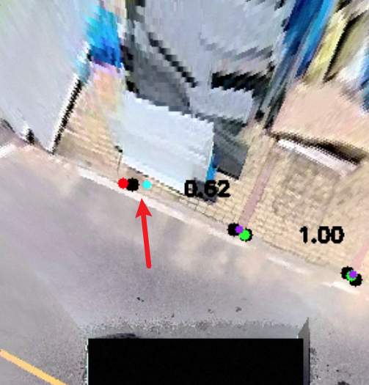

### 选点策略异常：

选点策略流程：

a. 根据预测中心点信息（point，angle，length），对应的进入线 A,B 2点(下图黑点)

b. 找A,B两点，各点距离 15 以内的角点 ，选择 confidence 最大的角点来分别更新 A,B 2点的坐标 (下图红绿色点)

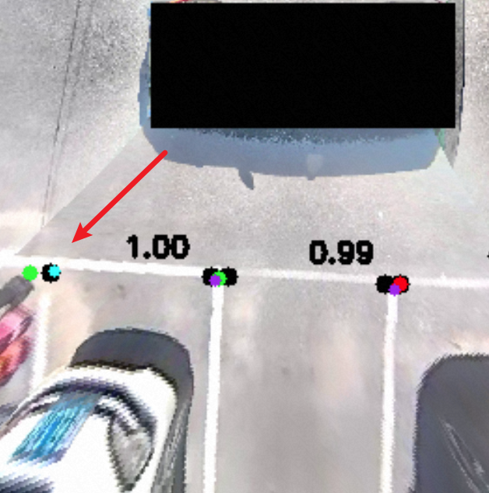

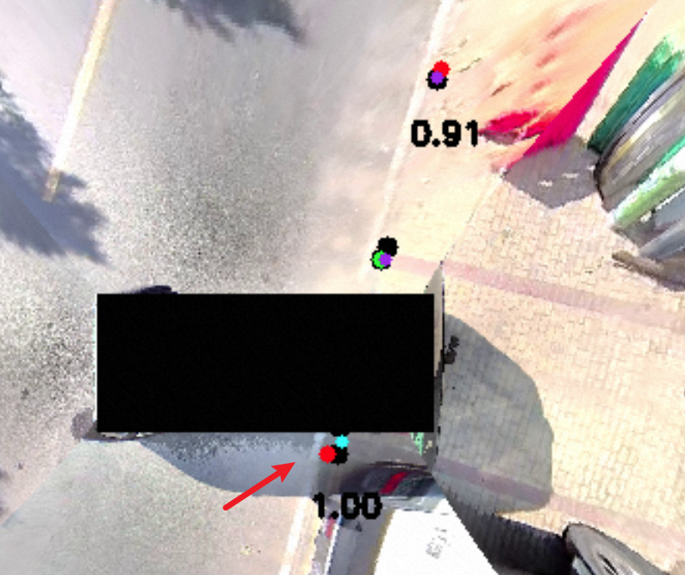

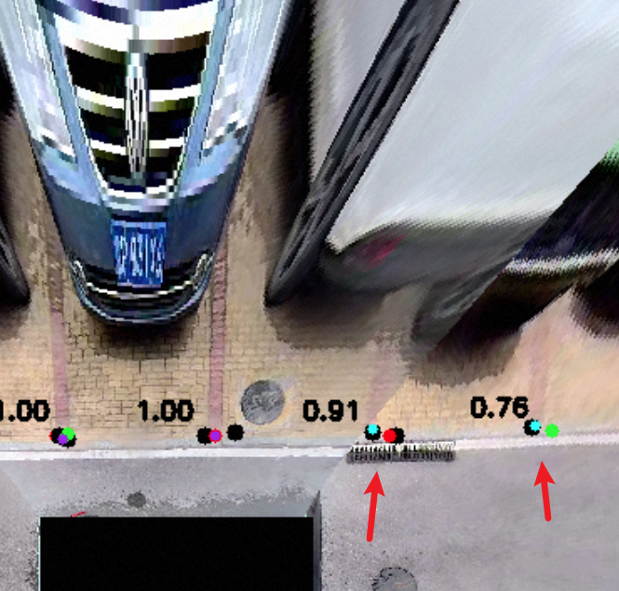

### 车位漏检：

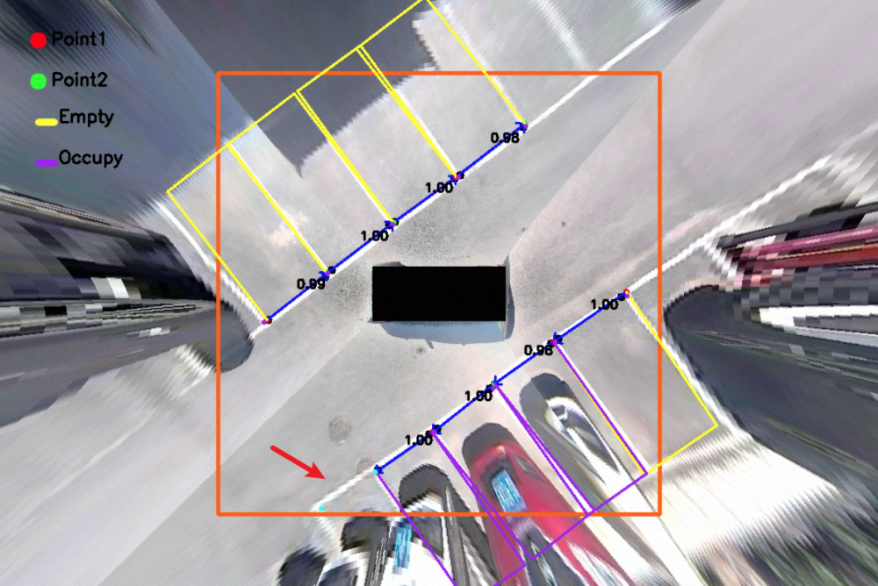

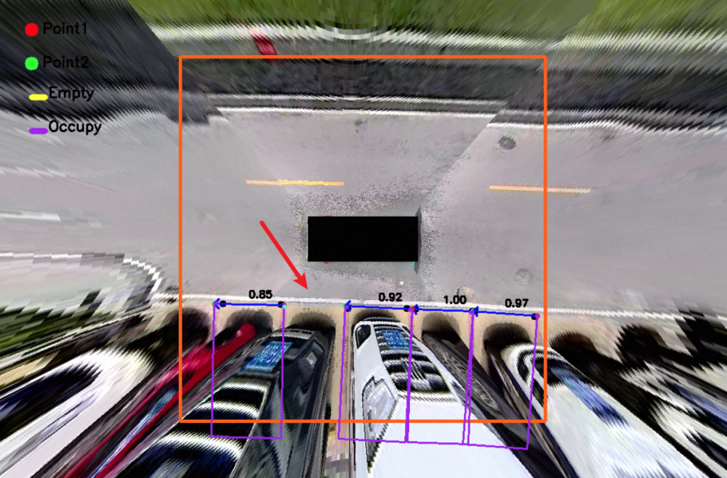

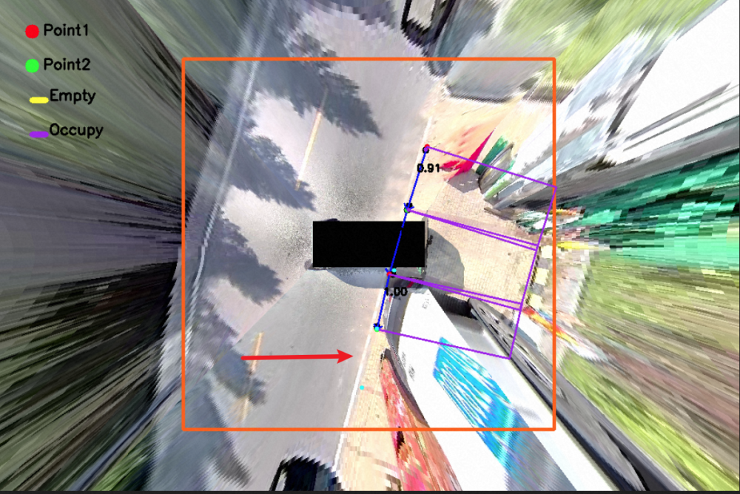

# 优化方向：

## 1.方法上：

### GLI 方案：

继续调优

### 车位漏检：

优化目前的选点策略

### 模型训练：

去掉9996车位

## 2.性能上：

移植YOLOX的backbone和neck等网络结构到GPSD上提高模型的精度

争对J3平台定制，裁剪网络结构，利用PTQ或者QAT，做一个算力GFLOPS符合J3平台，FPS在10左右，且业务精度能够逼近原GAT模型的训练调参。